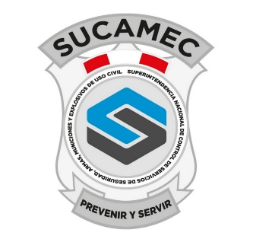
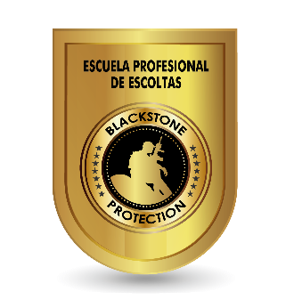
RESGUARDO PERSONAL (L5)
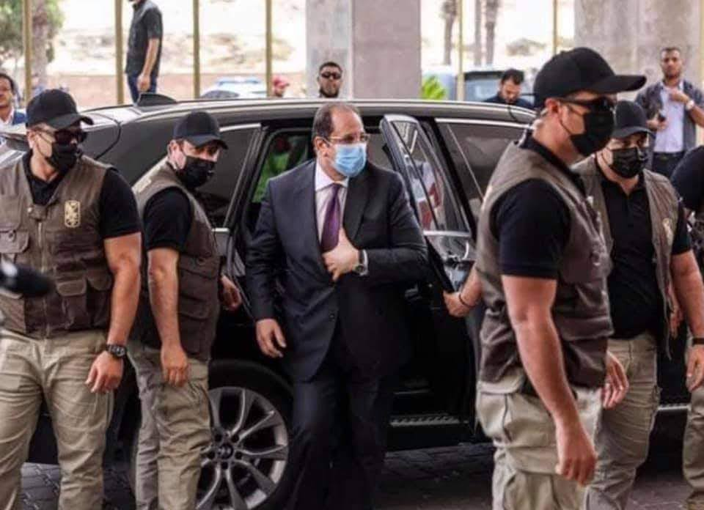

Es la licencia de portar armas para los que brindan el servicio individual de seguridad personal (resguardo, escolta, custodio y protector) que trabajen de forma independiente. Con esta licencia puedes comprar un arma a tu nombre
Procedimiento:
- Tramitar tu resolución
- Curso de formación básica
- Pago al banco de la nación de S/. 88.90 con el código 5371
- Llenar el FUT e ingresar el expediente a SUCAMEC
- Contrato de trabajo
- Tramitar tu carnet SISPA - SISPE
- Solicitarlo en la plataforma SEL

- Tramitar licencia de arma en modalidad SISPE - SISPA
- Registro en la plataforma SEL de SUCAMEC.
- Pago por derecho de trámite al banco de la nación al 2097 con N° DNI S/.41.00
- Examen psicológico y físico mental emitido por una Institución Prestadora de Servicios de Salud (IPRESS), registrada en la Superintendencia Nacional de Salud (SUSALUD) y en la SUCAMEC
- Llenado de FUT y Declaración Jurada Anexo 1
- Curso personalizado de manipulación de armas
- Programación para examen de tiro
- Carnet SISPE - SISPA
- Armado de expediente para ingresar a SUCAMEC

- El expediente debe ser presentado el día del examen de tiro, al cual deberá apersonarse 15 minutos antes del horario establecido
- Contamos con RESOLUCIÓN SUCAMEC N° 00832-2022-SUCAMEC-GSSP
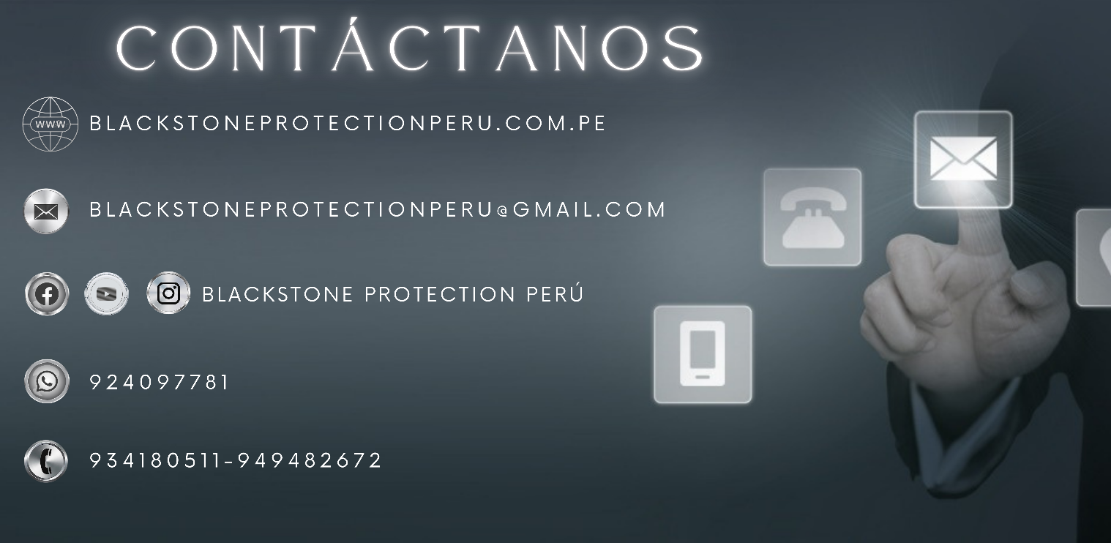
- Somos una empresa acreditada por la Cámara de Comercio de Lima

